Line Diagram
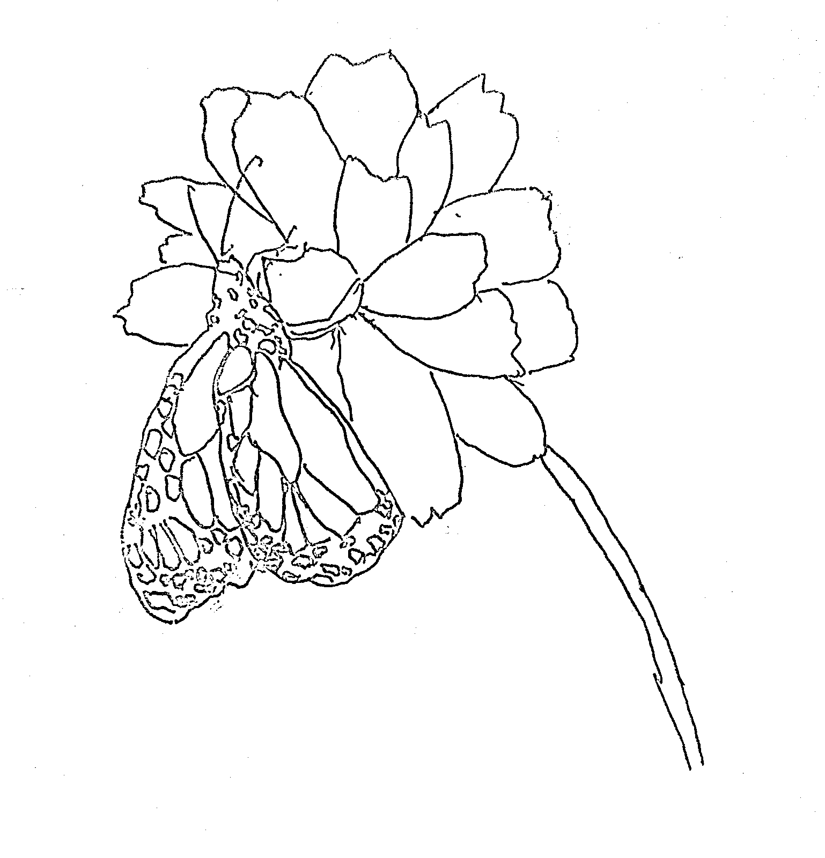©Sivanvitha Juturu 2022

